Муниципальное дошкольное образовательное учреждение

«Детский сад № 36»

Консультация для родителей:

«Развитие лексико-грамматического строя речи у детей дошкольного возраста».

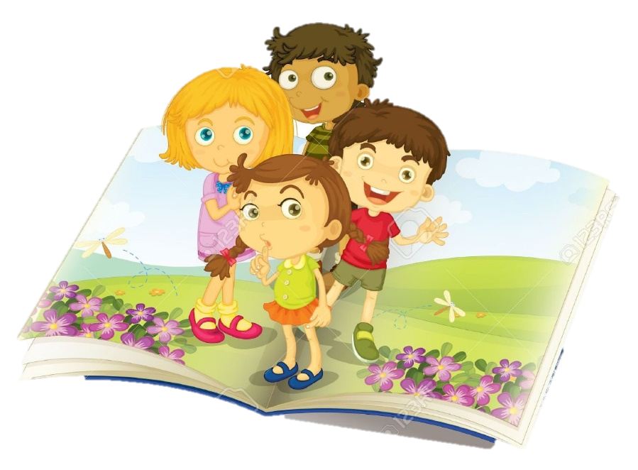

Учитель-логопед:

Николаева О. С.

ГО Верхняя Пышма

2022 г.

Одной из основных задач обучения дошкольников с нарушением речи – это формирование у них лексико-грамматических навыков. У детей с нарушением речи зачастую обнаруживается расхождение в объёме пассивного и активного словаря: ребёнок понимает значение многих слов, но употребление этих слов в речи сильно затруднено. Бедность активного словаря проявляется в неточном произношении многих слов – названий диких животных, птиц, профессий, частей тела. Часто словарный запас ограничивается бытовым уровнем, преобладают существительные и глаголы, обозначающие бытовые действия. Трудно усваиваются слова с обобщающим значением, обозначающие качество и признак предмета. Как правило, формирование грамматического строя речи происходит с большими трудностями, чем овладение словарём.

Нарушение синтаксической структуры предложения, выражается в пропуске членов предложения, неправильном порядке слов, в отсутствии сложноподчинённых конструкций. Формирование лексико-грамматического строя речи – это длительный и трудоёмкий процесс. У детей материал лучше усваивается в игровой форме. Для развития словарного запаса можно предложить ребёнку составить рассказ о предмете, особенностях его строения. Попросить ребёнка рассказать, какие действия можно производить с этим предметом, назвать признаки по нескольким параметрам: форма, цвет, размер или внешний вид.

Для развития словарного запаса можно использовать следующие игры и упражнения:

• «Подбери картинку» (классификация предметов: овощи – фрукты, одежда – обувь, дикие и домашние животные и т. д.).

• «Найди лишний предмет» (груша, яблоко, помидор, апельсин).

• «Сравни предметы» (объяснить, чем отличаются предметы: самолёт и птица, чашка и стакан, яблоко и апельсин).

• «Назови одним словом» (ботинки, сапоги, туфли – это обувь).

• «Назови части» (Рубашка: рукава, воротник, манжеты, карман. Чайник: ручка, носик, крышка.)

• «Подбери картинки к словам» (Маленький, серый, колючий: ёж. Большой, неуклюжий, косолапый: медведь.)

• «Скажи наоборот» (высокий – низкий, день – ночь, добрый – злой).

• Объяснить значение слов, звучащих одинаково, но имеющих несколько значений: крыло, ручка, горлышко…

• Подобрать как можно больше слов, отвечающих на вопросы «какое?», «какая?», «какие?», «какой?» к предмету. Снег: белый, блестящий…

Для развития словообразования предложите ребёнку упражнения:

• «Назови ласково»: яблоко – яблочко, комар – комарик, корова – коровушка…

• «Назови детёнышей» (в единственном и множественном числе): у коровы – телёнок, телята, у лошади – жеребёнок, жеребята…

• «Какой сок, варенье, каша?» (образование относительных прилагательных): из яблок - сок яблочный…

• «Собери семейку слов» (подобрать родственные слова и объяснить их значение): земля: земляной, земляника, землица, землянка.

• Образование сложных слов. Составить одно слово из двух: листья падают – листопад…

А вот в какие игры можно поиграть для закрепления словоизменения существительных, прилагательных, глаголов:

• «Один – много» (дифференциация существительных единственного и множественного числа). Можно поиграть с мячом: взрослый кидает мяч и называет один предмет, а ребёнок возвращает мяч и называет этот же предмет во множественном числе. Например: стол – столы, глаз – глаза…

• «Что из чего?» (закрепление форм родительного падежа: гвоздь из чего).

• «Кто где живёт?» (закрепление форм предложного падежа: белка живёт в дупле).

• «Два и пять» (согласование существительного с числительным: два мяча – пять мячей, две матрёшки – пять матрёшек).

• Играем с глаголами, закрепляя согласование существительных и глаголов в числе: я иду – мы идём, ты идёшь – вы идёте, он идёт – они идут.

• «Жадина» (согласование притяжательных местоимений с существительными: мои сапоги, моё платье, мой шарф, моя кофта).

• «Какого цвета?» (закрепление согласования прилагательных с существительными).

Разнообразные игры и задания на развитие лексико-грамматического строя речи положительно влияют на общее речевое развитие и на подготовку к дальнейшему обучению ребёнка в школе.

Источник литературы: Н. Э. Теремкова. Логопедические домашние задания для детей 5-7 лет с ОНР.